1. 实现一个单链表，满足如下操作：
2. 把数组A[8]={1,2,3,4,5,100,200,300}保存至单链表
3. 在单链表第6个位置插入数值586，并显示单链表此时新的情况，比如节点数
4. 然后对当前单链表第5个节点进行删除操作，并显示删除后单链表的状态
5. 显示所有操作的头结点地址。

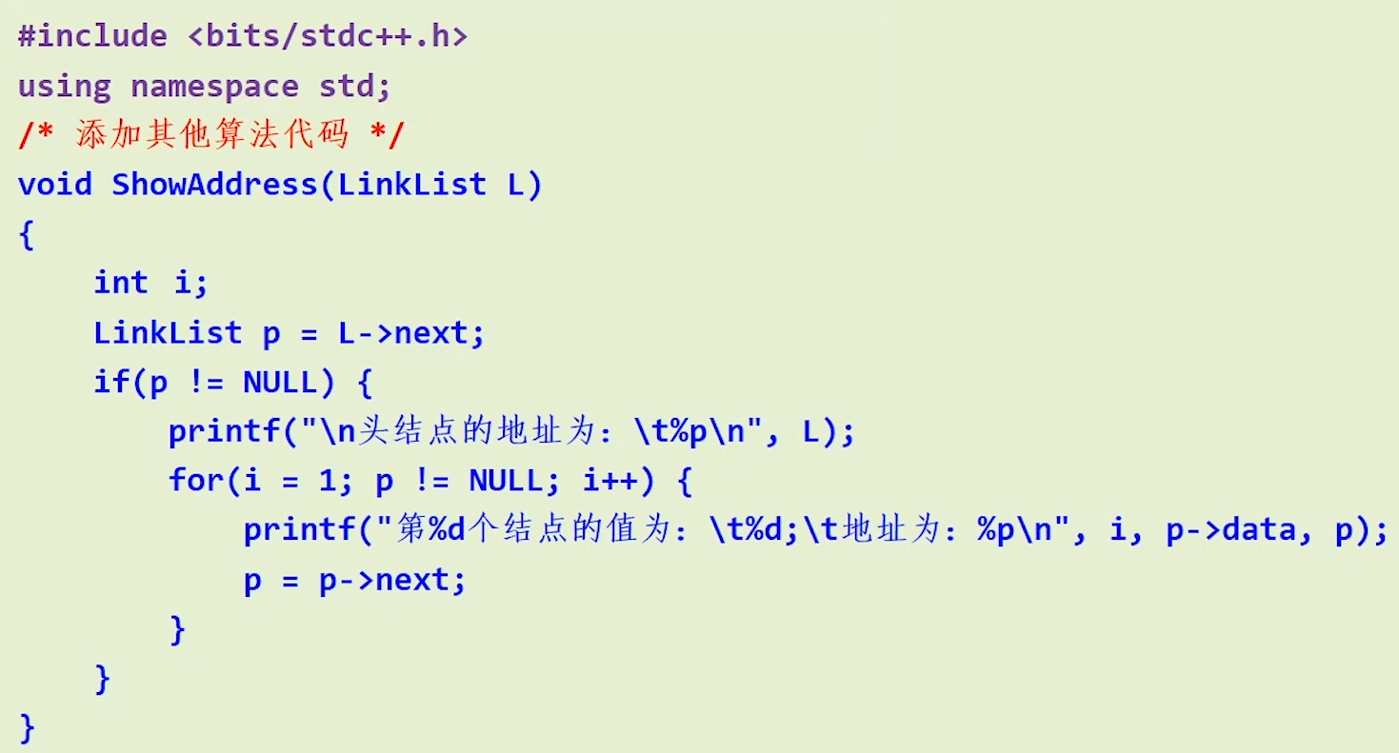

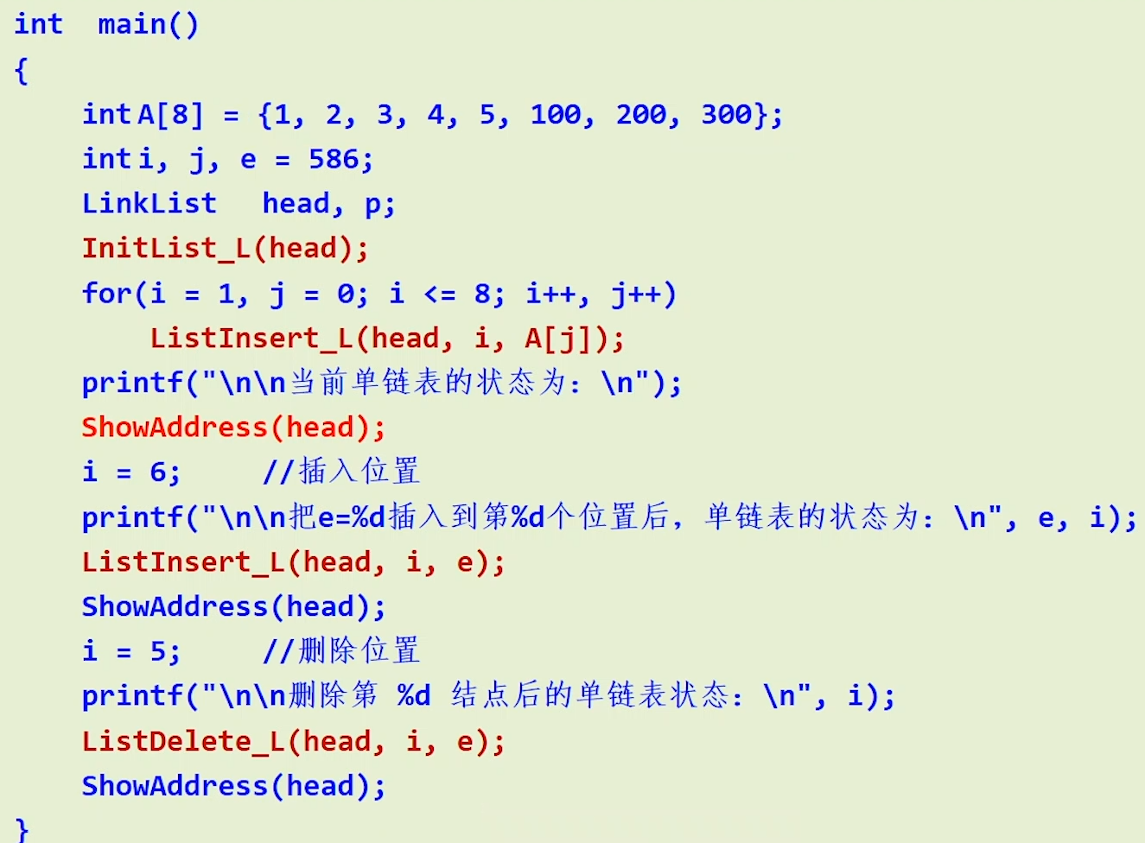

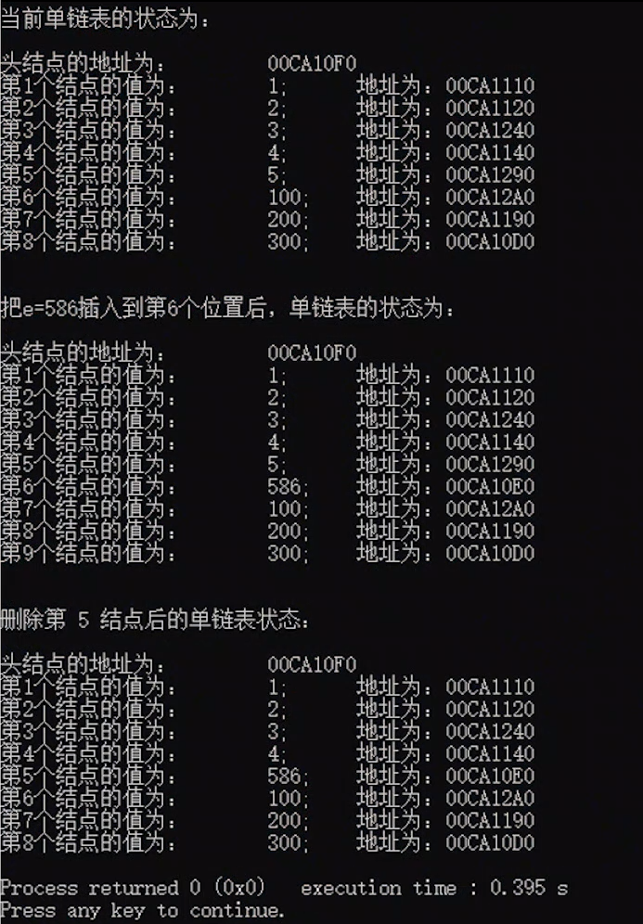

思考题

1. 采用循环链表的方式解决如下问题：

有n个小孩围成一圈，给他们从1开始依次标号，从编号为1的小孩开始报数，数到第m个小孩出列，然后从出列的下一个小孩重新开始报数，数到第m个小孩又出列，依次类推，直到所有的小孩全部出列为止，求整个出列序列。（如当n=6，m=5时的出列序列是5,4,6,2,3,1,）

